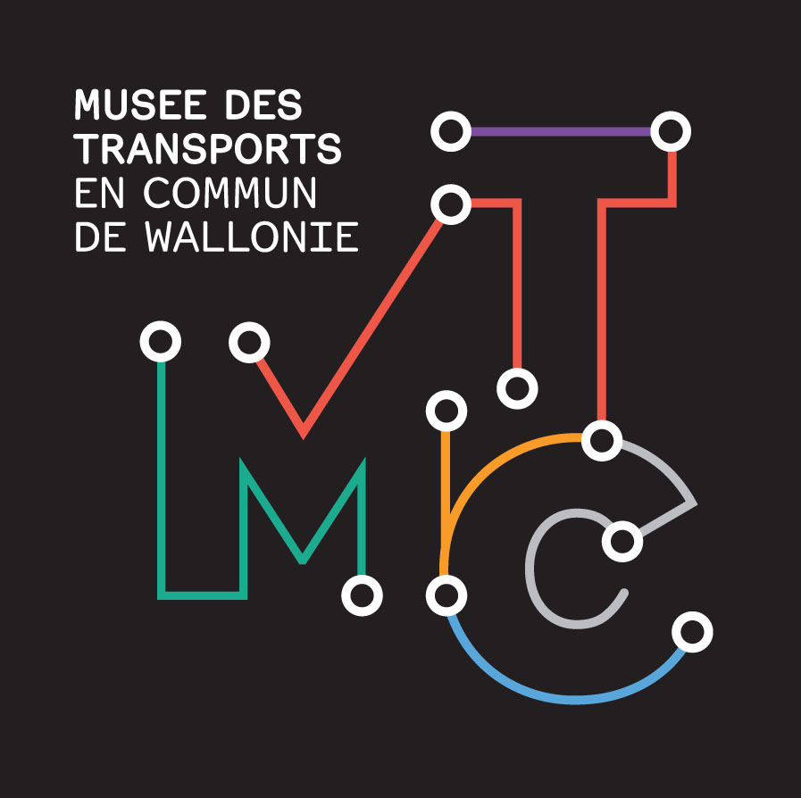

Demande de devis

IMPORTANT ! Vu qu’il s’agit de véhicules historiques, nous ne pouvons en aucun cas vous garantir le choix de l’autobus. Néanmoins, nous ferons tout notre possible pour respecter vos souhaits. Veuillez indiquer les adresses complètes svp. Ainsi, écrire « salle des fêtes de Tilleur » ou « église de Xhoris » ne suffit pas. N’oubliez pas d’enregistrer le formulaire avant de nous le renvoyer par mail (info@musee-transports.be) ou par courrier (Rue Richard Heintz 9, 4020 Liège). Un accusé de réception vous sera dès lors envoyé suivi d’une offre de prix.

Date de la prestation :

Nombre de personnes à transporter :

Heure et lieu de prise en charge :

Les différents endroits de passage avec horaire approximatif (obligatoire) pour chaque arrêt :

Heure approximative de la fin de la prestation :

Coordonnées exactes du client :

Téléphone et / ou GSM :

En cas de confirmation du transport, adresse de facturation, si différente de la première mentionnée :

Remarques éventuelles :

